臺南市107年度國民中小學手擲機創作設計競賽實施計畫
壹、依據：臺南市107年度科學教育推動計畫暨107學年度臺南市新興國中自造教育及科技中心計畫辦理。
貳、目標：
一、推廣創意手鄭機設計及實作之基礎教育，結合12年國教提供學生科學創意學習成果的競賽舞台。
二、提升航太科學教育，開發學生創客精神，落實自造教育。
參、辦理單位：
一、主辦單位：臺南市政府教育局。
二、承辦單位：臺南市新興國中自造教育及科技中心。
三、協辦單位：國立成功大學先進動力系統研究中心、未來教育研究發展中心、臺南市復興國中自造教育及科技中心、臺南市南新國中自造教育及科技中心。
肆、107年度各項時間流程表：
日期 | 進行事項
6月 27日(三) | 手擲機創作設計競賽師資培訓研習
8月 1日(三) | 公告競賽辦法
9月10日-9月21日 | 報名(網路報名)
9月 27日(四) | 公布報名結果
10月 4日(四) | 領隊會議
10月18日(四) | 裁判會議
10月 25日(四) | 臺南市國民中小學手擲機創作設計競賽
伍、競賽地點：臺南市立新興國中新興館。(視情況加開第二賽場)。
陸、預定賽程：領隊會議後再行確認。
時間 | 內容 | 備註
08:30~09:00 | 報到 | - 報到時確認參賽選手名單。  - 報到完成後，參賽隊員請至檢查區檢查攜帶物品。  - 競賽用材料已放置各組桌面。
09:00~09:10 | 製作規則說明 | 非工作人員與參賽隊員，請勿進入製作競賽場地。
09:10~12:00 | 製作時間 | - 請參賽隊員檢查材料包內容物，材料包若有問題請於 09:40 之前更換。  - 11:30 後，方得繳交作品。
11:30~12:00 | 作品繳交時間 | 1.先將作品送檢(送至作品檢查區)，合格後繳至作品陳列處。  2.作品於 12：00 截止收件。
12:00~13:00 | 午餐 | 午餐請自理。
13:00~13:10 | 賽前集合 | 唱名三次不到視同棄權。
13:10~15:30 | 競賽時間 | 國小組、國中組。
15:30~16:00 | 頒獎、賦歸

柒、競賽資格及組別：
一、參賽資格：本市各公私立國中、國小學生6年級學生。
二、組別
(一)國小高年級組：107學年度本市國小6年級學生，指導老師1名。
(二)國中組:107學年度本市公私立國中學生，指導老師1名。
註：每隊必須由1位指導老師與1位學生組成(指導老師與學生需為同校)，一位指導老師最多只能指導五隊。
捌、報名事宜
一、報名方法：請至http://wwwnew.hhjh.tn.edu.tw/ 報名，詳閱報名網站內注意事項後線上報名。
二、報名時間：107年9月10日起至107年9月21日（星期五）。
三、對於報名事宜有疑慮者，可電洽臺南市新興國中教務處。
聯絡電話：(06)2633171轉110 傳真：(06) 2920085

玖、競賽規則及評分說明：
一、使用素材:（一）參賽者當天於檢入領取素材（採實作組現場自製）。
（二）競賽當天競賽選手請自行自備個人競賽之用品為，
(如美工刀、尺、筆、切割墊等) 。
二、材料說明
飛行器材料由大會統一供給，材料及規格樣式如下說明：
珍珠板（3片）：厚度 4.2 mm，長度45 cm，寬度15 cm。(1片)
厚度 2 mm，長度45 cm，寬度20 cm。(2片)
三、製作說明
1.飛行器一律由大會統一供給之材料製作完成，且需利用大會供給之材料製 作飛行器各主要部位（包含 機翼、機身、水平尾翼及垂直安定面翼等），參賽選手不得帶入任何與大會提供之雷同材料（含任何木質材料）、飛行器造型模具等進入製作場地。
2.飛行器造型由選手自由創意設計，限競賽當天現場製作，不可攜帶半成品及成品進場，但可攜帶設計圖稿參考。
3.所需配重物等物品由大會提供，惟須注意現場環境清潔及桌椅損害，若有上述事情發生，經工作人員制止而不從者，大會有權取消其比賽資格。
4.製作及競賽期間，若有攜帶電動工具者，請自行準備電源，主辦單位不提供任何電源。
三、飛行器規格
1.飛行器之翼展須為20公分（含20公分）以上，且飛行器最長部分不可超過45公分，製作完成時須經裁判工作人員丈量，合格後使得參與競賽。
2.飛行器加上配重後之重量不得大於40公克，製作完成時須經裁判或工作人員秤重，合格後始得參與競賽。
3.競賽期間，飛行器須維持大會規定之規格尺寸大小及重量，若無法達到規定，則無法參與競賽。
4.競賽以「手擲」為發射之唯一方式，不可加裝任何形式之電源、馬達、橡皮筋或螺旋槳等外力，違者取消參賽資格。
五、評分說明
以手擲方式於發射區進行發射，每隊選手在兩項競賽中皆有2次飛行機會，取其最佳成績紀錄，第 1 輪飛行競賽完畢後，請依大會規定時間內，參加第 2 輪飛行比賽，不得延後或變更順序。得分以裁判之判定為基準，採積分制，參賽選手須參與兩項競賽。兩項競賽分數經加總後評定最高者為優勝，兩項競賽計分方式說明如下：
1.「直線飛行」競賽
- 飛行場地為一扇型區域，且設有邊界線，發射區域大小長為5公尺寬為3公尺，飛行區域總長為25公尺。
飛行「起」點場地寬為5公尺、「終」點場地寬約為10公尺，起點及終點之間毎隔2.5公尺設為1區，共計設有10區，直線飛行競賽場地示意如圖二說明。
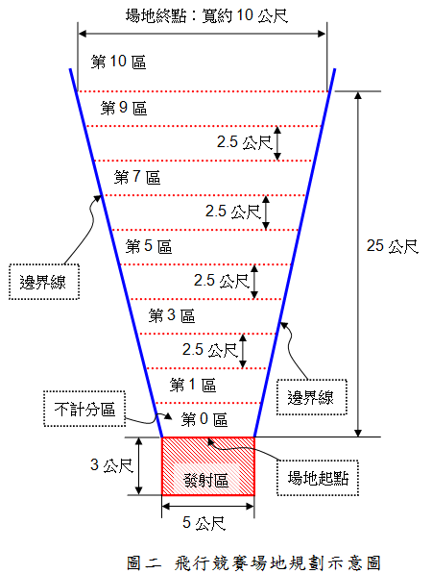
(2)參賽選手須將飛行器自「發射區」內投擲，比賽時須設法飛行進入邊界線內，途中不可藉由碰觸任何人或物品反彈進入邊界線區內，若違反規定則不予計分。
(3)計分方式為從發射區開始飛行距離達2.5公尺以上（含2.5公尺）開始計算，毎2.5公尺為1區域到達每1區域可得5分(以飛行器「碰觸」地面點為準，壓線可算到達)，若飛行器落點位於兩區間之線上，以較高分數之區間計算，但飛行器必須落在競賽場地之邊界線內（含邊界線上）才算得分。若飛行器碰觸地面點為邊界線外面，則以零分計算；
而距離到達或超過25公尺皆為50分，本項競賽最高總分為50分，計分方式如下表說明：
區域 | 距離（公尺） | 分數
第 0 區 | 0 ~ 2.5 | 0
第 1 區 | 2.5 ~ 5 | 5
第 2 區 | 5.0 ~ 7.5 | 10
第 3 區 | 7.5 ~ 10 | 15
第 4 區 | 10 ~ 12.5 | 20
第 5區 | 12.5 ~ 15 | 25
第 6 區 | 15 ~ 17.5 | 30
第 7 區 | 17.5 ~ 20 | 35
第 8 區 | 20 ~ 22.5 | 40
第 9 區 | 22.5 ~ 25 | 45
第 10 區 | 25以上（含25） | 50
2.「滯空飛行」競賽
(1)參賽選手須在管制區內，將飛行器設法往上投擲，飛行軌跡不拘，管制區範圍如下圖三所示。
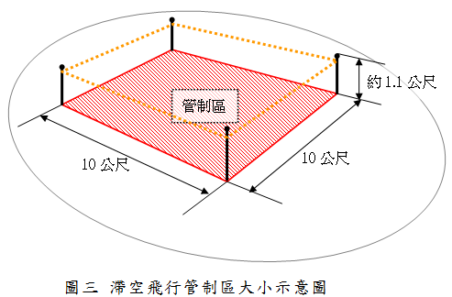
(2)本項競賽管制區內為「唯一」淨空區域，飛行器飛行途中碰觸牆壁、行人或任何物品，若無法繼續飛行，則以碰觸物品之時間為紀錄點。
(3)計分方式為飛機離手後至落地時之秒數，計時至小數點第二位且採四捨五入法至小數點第一位，滯空時間計算成績採「秒數區間」方式計分，滯空時間至少需飛行3秒以上開始得分，每隔1秒得5分，到達12秒或以上得分為50分，本項競賽最高分數為50分，詳細計分方式如下表說明：
秒數區間（秒） | 分數
2.9以內 | 0
3 ~ 3.9 | 5
4 ~ 4.9 | 10
5 ~ 5.9 | 15
6 ~ 6.9 | 20
7 ~ 7.9 | 25
8 ~ 8.9 | 30
9 ~ 9.9 | 35
10 ~ 10.9 | 40
11 ~ 11.9 | 45
12以上 | 50

※ 競賽執行細則
1.各參賽選手務必自行準備「切割墊」或「防護墊」等物品，以防止桌面損害，若經工作人員檢查確認未攜帶者，大會有權取消其比賽資格。
2.每隊選手皆須參加「直線飛行」及「滯空飛行」兩項競賽，且兩項競賽需為同一架飛行器，競賽過程中可以調整飛行器各部位角度及加減配重等。若需維修，須於大會規定時間及區域內進行簡易維修，惟不得重新製作飛行器各部位零件，違者取消參賽資格。
3.製作或進行競賽時，嚴禁指導老師（或家長）進行指導，且手擲機嚴禁攜岀規定地點及範圍；試飛及調整時間，因場地有限，請遵守大會規定時間及地點集體進行，不可自行離開製作教室至試飛場地。
4.本競賽所製作之飛行器外型，至少須包含機身及機翼兩部分，且大小及配重後之重量須符合大會規定，不得製作外形如：迴旋標、飛碟等飛行器，違者取消資格。
5.每項比賽前，毎隊選手皆有約5分鐘之維修期間，請依規定至維修區域內維修，並於時間內完成，完成後依工作人員指示至飛行競賽場地參加比賽
6.每項比賽，每隊選手皆有2次飛行機會，取其最佳成績紀錄，第1輪飛行競賽完畢後，請依大會規定時間內，參加第2輪飛行比賽，不得延後或變更順序。
7.選手就定位後，裁判詢問選手是否準備好？若選手未準備好，裁判即刻讀秒，若於10秒內無法進行比賽或投擲出飛行器，則予以零分計算。
8.滯空飛行之時間，以選手「出手後」為開始計時之時間，且由兩位裁判分別計時，最後的飛行時間為兩裁判之碼表讀數相加除以2。
9.若兩隊以上（含兩隊）總分相同（直線飛行與滯空飛行兩項積分相加），以「滯空時間」秒數較高者為優勝，若仍相同則須參加滯空飛行延長賽（每隊2次，取最佳成績計算），直至決定名次為止。
10.投擲飛行器時，請手持機身部位，並依正常方式投擲，若投擲如鉛球、鏈球或壘球等方式，經裁判判決確定違反飛行器飛行原則者，該項比賽則不予以計分。
11.為保護參賽選手及觀賽民眾，製作飛行器時，任何部位不得製作過於尖銳，且飛行器機頭最前端部位建議加裝保護套，若經裁判檢查建議改善而不從者，不得參與比賽。
12.比賽期間若有爭議，可向裁判反應，若經「裁判長」開會討論後，所決議之判決，每位選手皆須服從，不得產生爭執之行為，違者取消比賽資格。
玖、獎勵：
一、獎項
獎項 | 名額
第一名 | 國小、國中各組各1隊
第二名 | 國小、國中各組各2隊
第三名 | 國小、國中各組各3隊
佳作 | 若干，總獲獎隊數以不超過參加隊數之二分之ㄧ為原則
二、指導老師之獎勵：依臺南市立高級中等以下學校及幼稚園教職員獎懲案件作業規定辦理。
三、承辦本活動之有關工作人員，依臺南市立高級中等以下學校及幼稚園教職員獎懲案件作業規定辦理，校長部分由承辦學校報請教育局核給獎勵。

